Epidemiología de las intoxicaciones agudas por sustancias de abuso en Urgencias. Estudio descriptivo en el área IV de Asturias.

Epidemiology of acute poisoning by substances of abuse in the Emergency Department. Descriptive study in the area IV of Asturias.

Ana Fernández-Ibáñez¹; Rodrigo Ugalde-Herrá²; José Ángel Rodriguez-Getino¹; Juan Bautista Garcia-Casas¹; Jorge Cipriano Diaz-Suarez¹

¹Departamento de Medicina, Universidad de Oviedo, España
²Hospital Universitario Central de Asturias, Oviedo (Asturias) España

Enviar correspondencia a:
Ana Fernández Ibáñez. Correo electrónico: anafi16@hotmail.com. Dirección postal: Departamento de Medicina. Universidad de Oviedo. Av. Julián Clavería, s/n 33006 Oviedo, Asturias.
Resumen: La incidencia de las intoxicaciones agudas ha ido incrementando en los últimos años, actualmente constituyen aproximadamente el 2% de las atenciones sanitarias llevadas a cabo por los Servicios de Urgencias.
El objetivo de este estudio es explicar la frecuencia y características de las intoxicaciones atendidas en el Hospital Universitario Central de Asturias durante el año 2015 desde la perspectiva bioquímica-analítica, epidemiológica y médico-legal. Se realizó un estudio retrospectivo y un análisis descriptivo de las variables clínicas y sociodemográficas incluidas en el protocolo de intoxicación aguda a nivel nacional. Se atendieron 2478 casos de intoxicaciones agudas representando el 2,26% de las urgencias atendidas en este hospital y que corresponde a una tasa de prevalencia de 764 casos/100000 habitantes/año con un rango de edad de menores de 1 año a mayores de 80 años. La edad media de los pacientes atendidos fue de 43,56 (DE = 16,64) años. El 59,4% de los pacientes eran varones con una edad media de 44 (DE = 16,82) años, las mujeres representaban el 43,06% y su edad media era de 42,83 (DE = 16,54) años. El 47,2% de estas intoxicaciones ocurren durante el fin de semana y el 37,4% se dan entre los meses junio-septiembre. La intencionalidad más frecuente es la intoxicación aguda voluntaria correspondiente al 83,17% de los casos. Cabe destacar que el 16,83% de los casos están referenciados en su historia clínica como intentos de suicidio. Los tóxicos más empleados son el etanol y las benzodiacepinas. Estas intoxicaciones son resueltas en el Servicio de Urgencias sin requerir ingreso hospitalario y poseen una tasa de mortalidad muy baja.
Palabras clave: intoxicación aguda, epidemiología, toxicología, intento suicidio, intoxicación medicamentosa, intoxicación alcohólica, intoxicación por drogas abuso

Abstract: The incidence of acute poisonings has increased in recent years, currently constitute approximately 2% of health care carried out by the Emergency Services.
The objective of this study is to explain the frequency and characteristics of the intoxications treated at the Central University Hospital of Asturias during 2015 from the biochemical-analytical, epidemiological and medico-legal perspective. A retrospective study and a descriptive analysis of the clinical and sociodemographic variables included in the acute intoxication protocol at the national level were conducted. Were attended 2478 cases of acute poisoning, representing 2.26% of the emergencies treated in this hospital and corresponding to a prevalence rate of 764 cases / 100000 inhabitants / year with an age range of under 1 year of age over 80 years. The average age of the patients attended was 43.56 (SD = 16.64) years. 59.4% of the patients were men with an average age of 44 (SD = 16.82) years, women represented 43.06% and their average age was 42.83 (SD = 16.54) years. These intoxications have a frequency of 47.2% during the weekend and 37.4% occur between the months June-September. The most frequent intentionality is acute voluntary intoxication corresponding to 83.17% of cases. It should be noted that 16.83% of the cases are referenced in their clinical history as suicide attempts. The most commonly used toxics are ethanol and benzodiazepines. These intoxications are resolved in the Emergency Department without requiring hospital admission and have a very low mortality rate.
Keywords: acute intoxication, epidemiology, toxicology, suicide attempt, alcohol intoxication, drug overdose

Introducción
Las intoxicaciones son tan antiguas como el ser humano, han estado presentes desde el inicio en la vida cotidiana de las personas condicionando sus hábitos de vida, su trabajo, sus momentos de ocio y diversión… Actualmente, la adquisición de estas nuevas sustancias tóxicas suele estar directamente relacionada con un mayor acceso a bienes de consumo (da Silva, 2007). La tecnología también favorece a la aparición de sustancias sintéticas ilegales cada vez más puras y nocivas que permiten crear y fomentar consumos patológicos a la sociedad (Vallejo, 1991). En los últimas décadas se ha demostrado un aumento en el número de intoxicaciones agudas (IA) en España constituyendo un problema de salud potencialmente grave (de Miguel-Bouzas, 2012).
Estas intoxicaciones agudas no sólo tienen implicación médica en su asistencia sanitaria, sino una serie de problemas económicos, socioculturales, demográficos, psicológicos y legales haciendo cada vez es más difícil su resolución, conllevando un problema social con repercusiones a gran escala (de la Fuente, 2006).
En un estudio sobre intoxicaciones agudas es importante conocer cuáles son los tóxicos implicados junto con su clínica característica y los antídotos o tratamientos específicos para cada una de ellas. Con estas premisas, se pueden llevar a cabo programas de prevención y formación de profesionales, así como dotar de soportes diagnósticos y terapéuticos a los servicios asistenciales hospitalarios y de Atención Primaria para la correcta realización de sus funciones asistenciales (Pastó, 2007).
Como se ha indicado, las intoxicaciones agudas por sí mismas constituyen un fenómeno social en toda su extensión ya que de las conductas de los consumidores de sustancias tóxicas se derivan diversos problemas a la población general, por lo tanto se deben realizar estudios para conocer su epidemiología.
Los estudios epidemiológicos sobre intoxicaciones agudas publicados en los años 80 y 90 en todo el mundo, presentaban grandes diferencias en cuanto al diseño y a la metodología empleada, por lo tanto, la comparación de los resultados obtenidos y el análisis evolutivo era prácticamente imposible de establecer (Camí, 1980; Duce 1998).
En las últimas décadas, esta tendencia ha cambiado, se han realizado estudios multicéntricos, entre los que destacan dos estudios (SEMESTOX e HISPATOX) realizados a nivel nacional entre 2003 y 2008 donde colaboraron los Servicios de Urgencias hospitalarias de diferentes Comunidades Autónomas y permiten tener una visión epidemiológica global de esta patología en todo el territorio nacional (Burillo-Putze, 2003; Burillo-Putze, 2008).
Además de las características e incidencia de las intoxicaciones agudas, también interesa conocer su evolución en el tiempo, por lo que en determinadas áreas sanitarias se realizan estudios de series temporales de vigilancia epidemiológica en intoxicación aguda (VEIA) que se actualizan periódicamente manteniendo su validez (Dorado Pombo, 1992 y 1996; Caballero Valles, 2004 y 2008).
La mayoría de los trabajos revisados son de los Servicios de Urgencias Hospitalarios, ya que actualmente es donde se realiza la atención sanitaria inicial y fundamentalmente de estos pacientes aunque cabe destacar que los primeros estudios sobre intoxicaciones agudas dentro del ámbito hospitalario se realizaron en los Servicios de Cuidados Intensivos para poner de manifiesto las medidas de tratamiento realizadas (Henderson, 1993; Duce, 1998; Medina, 2008; Amigo-Tadín, 2010).
Centrándose en el entorno más cercano, el Principado de Asturias, se han publicado algunos artículos aislados (Barraca de Ramos, 1991; Rodríguez Getino, 1994; González-Fernandez, 2009) que ayudaron a conocer la tendencia en esta comunidad en materia de intoxicaciones hace unos años, por lo que se quiere estudiar y comparar en la medida de lo posible, los resultados actuales.
Es útil explicar que en las intoxicaciones agudas, suele existir una relación casi siempre lineal entre la exposición a una sustancia, los valores analíticos detectados en las muestras biológicas y la aparición de síntomas y signos de enfermedad (Carpintero, 2000).
El objetivo de este estudio es conocer la frecuencia de las intoxicaciones agudas atendidas en el Servicio de Urgencias de un hospital de tercer nivel español para determinar las características analíticas, socioepidemiológicas, así como, las repercusiones médico-legales.

Material y métodos
Es un estudio descriptivo, retrospectivo llevado a cabo en el Área del Laboratorio de Medicina del Hospital Universitario Central de Asturias, hospital de tercer nivel y referencia en la Comunidad Autónoma, que tiene 1.039 camas y da cobertura al Área Sanitaria IV con 324.218 habitantes.
Los datos del estudio proceden de una revisión de los resultados analíticos realizados desde el 1 de enero al 31 de diciembre de 2015 en el Laboratorio de Medicina mediante el sistema informático del laboratorio (GestLab), para identificar a los pacientes cuyos valores analíticos de etanol o drogas de abuso superaban el límite de referencia por una intoxicación aguda. Este diagnóstico comprende la exposición al tóxico, junto con una clínica compatible en el sujeto y/o confirmación analítica mediante el estudio toxicológico (cuantificación de etanol en sangre y/o la detección de drogas en orina). Las analíticas son solicitadas por los profesionales del Servicio de Urgencias que bajo su criterio médico consideran necesarias estas pruebas complementarias.
Los límites de referencia son establecidos específicamente para cada sustancia concreta. La determinación de etanol se realiza mediante la técnica enzimática automatizada y es un resultado cuantitativo por lo que se considera IA a partir de 10 mg/dL aunque los primeros síntomas clínicos se visualizan con 40-50 mg/dL. Las drogas de abuso son sustancias que se analizan de manera cualitativa, es decir, sólo existe el resultado dicotómico de positivo o negativo mediante el método inmunocromatográfico de flujo lateral. Un resultado positivo indica que se ha superado el “cut-off” específico de la sustancia, es decir, que la concentración de la droga está por encima de ese valor (Tabla 1).
Se revisaron las historias clínicas electrónicas de los pacientes seleccionados de manera individualizada y se cumplimentó una ficha anonimizando el registro de cada uno con un numero clave “ad hoc” (que no tenía relación ni con su número de historia clínica ni con la identidad del sujeto) que recogía las variables motivo de estudio según características personales e intencionalidad de los pacientes, la temporalidad de las mismas, el tóxico utilizado, las medidas terapéuticas empleadas y las repercusiones médico-legales de los resultados obtenidos. Este estudio fue aprobado por el Comité de Ética del Principado de Asturias y el investigador respetó todas las normas de confidencialidad impuestas. La revisión fue realizada por la misma persona.
Las IA en Urgencias se clasificaron en dos grupos diferentes en función de su intencionalidad recogida en la historia cínica del paciente: IA voluntarias, en las que el sujeto realiza un consumo voluntario de alcohol o drogas buscando sus efectos psicoactivos y los intentos de suicidio, donde el consumo del tóxico se realiza con intención suicida.
Para el análisis estadístico se utilizó el paquete estadístico IBM SPSS Statistics v21. Se ha realizado una descripción de las variables estudiadas utilizando los estadísticos correspondientes en función del tipo de variable. Se empleó la media y la desviación estándar en el caso de variables cuantitativas y la proporción sobre el total en el caso de las categóricas.

Resultados
Se consideró criterio de caso, las muestras analíticas cuyo resultado fue superior al límite de referencia establecido. Se atendieron 4.586 casos de IA a lo largo del año, de los cuales únicamente 2.478 fueron atendidas en el Servicio de Urgencias representando el 2,26% de todas las urgencias atendidas en el hospital durante el año 2015. Los 2.108 casos restantes, corresponden a IA atendidas y analizadas de manera rutinaria en otros servicios intra y extrahospitalarios. De estos 2.478 casos atendidos en Urgencias, el 5,3% (n = 131) corresponden a pacientes que requirieron asistencia en dos o más ocasiones durante el mismo periodo. La tasa de prevalencia de las intoxicaciones atendidas en el Servicio de Urgencias en relación a la población total del área IV es de 764 casos/100.000 habitantes/año con un rango de edad comprendido entre menos de 1 año y más de 80 años. La edad media de los pacientes atendidos fue de 43,56 (DE = 16,64) años. El 59,4% de los pacientes eran varones (n = 1.411) con una edad media en este caso de 44 (DE = 16,82) años, las mujeres (n = 1.067) representaban el 43,06% y su edad media era de 42,83 (DE = 16,54) años. (Figura 1).
En relación a los diversos grupos de edad se puede observar que las edades comprendidas entre 41-60 años representan el 43,17% (n = 1.070) de los atendidos en Urgencias. El rango de edad más frecuente en mujeres es entre 31-50 años donde se localiza el 47,42% (n = 506), en cambio los hombres lo presentan entre 41-60 años (42,31%; n = 597) manteniendo la misma proporción que el total de IA atendidas en Urgencias.
Las intoxicaciones por sustancias de abuso atendidas en el Servicio de Urgencias tienen una frecuencia del 47,2% (n = 1.170) durante el fin de semana, período comprendido de viernes a domingo. Un 37,4% (n = 929) ocurre en verano (junio-septiembre). (Figuras 2A y 2B).
La intencionalidad más frecuente por parte del sujeto con respecto a las sustancias de abuso atendidas en el Servicio de Urgencias (n = 2.478) es la IA voluntaria (n = 2.061) correspondiente al 83,17% de los casos. Cabe destacar la presencia de 16,83% (n = 417) referenciados como intentos de suicidio mediante la IA con fármacos, fundamentalmente benzodiacepinas u otros medios, como ahorcamiento o heridas incisas con armas blancas.
En el 52,8% (n = 1.309) del total de casos atendidos en Urgencias existían antecedentes personales de patología psiquiátrica (establecidos según la clasificación DSM-V del año 2013, abarcando todos los comportamientos y signos clínicos visibles). Los predominantes fueron: trastornos adictivos y de consumo de sustancias (n = 297; 22,7%), trastornos de ansiedad (n = 228; 17,4%) y trastornos depresivos (n = 213; 16,2%).
Según los resultados analíticos toxicológicos positivos practicados a los pacientes con sospecha de IA atendidos en Urgencias se pueden diferenciar tres grupos. Un 34,6% (n = 856) corresponde a etanol en sangre, un 52,4% (n = 1.298) tenían screening cualitativo de drogas de abuso en orina y a un 13% (n = 324) presentaban IA por etanol y drogas de abuso en orina.
Al analizarse conjuntamente el primer y tercer grupo (n = 1.180), el rango más frecuente de los valores cuantitativos de etanol es mayor de 100 mg/dL (n = 910) que corresponde a los pacientes que presentan signos y síntomas de depresión del sistema nervioso central. Se debe destacar que en las combinaciones de fármacos o drogas con etanol, el valor que se toma como referencia es la concentración de etanol, dándose por supuesto que el screening es positivo.
Es reseñable que el 33,74% (n = 836) del total de pacientes intoxicados atendidos en Urgencias presentaban valores positivos en el screening cualitativo de benzodiacepinas en orina.
Si se analizan los tóxicos implicados en las IA según su intencionalidad, se observan que el 53,48% (n = 223) de los pacientes que acuden por intentos de suicidio (n = 417) presentan IA con benzodiacepinas, en cambio, el 39,59% (n = 816) de las intoxicaciones voluntarias (n = 2.061) el tóxico detectado es el etanol. (Tabla 2).
Las manifestaciones clínicas concomitantes reflejadas en la historia clínica de los intoxicados atendidos en Urgencias eran en el 34,3% (n = 208) manifestaciones tipo traumatológicas (heridas, fracturas, traumatismos craneoencefálicos, contusiones), que si bien no son consecuencia directa de las intoxicaciones, si que aparecen unidas a éstas por los accidentes y caídas que con frecuencia sufren estos pacientes. El 27,4% (n = 166) de los casos presentaban clínica de tipo neurológico (mareos, inestabilidad en la marcha, disminución del nivel de conciencia). Con menor frecuencia, aparecen las manifestaciones tipo cardiológicas (palpitaciones, síncopes) o las manifestaciones digestivas (náuseas, vómitos).
El 38,01% de las intoxicaciones agudas (n = 942) fueron resueltas en el Servicio de Urgencias, bien recibiendo el alta a las pocas horas de su llegada o bien permaneciendo en boxes de observación. Un 19,73% de los pacientes (n = 489) precisó ingreso hospitalario y únicamente un 16,10% (n = 399) de los casos necesitaron seguimiento por parte de su Centro de Salud Mental por este episodio agudo no por sus comorbilidades psiquiátricas ni trastornos adictivos. En nuestro estudio hubo un fallecimiento, implica una tasa de mortalidad del 0,04%. Se trató de una poliintoxicación por drogas de abuso con intención suicida llevada a cabo por un varón politoxicómano (consumidor de varias clases de estupefacientes, sustancias o drogas) y con antecedentes de patología psiquiátrica, que fue traído desde Centro Penitenciario por la UVI móvil con bajo nivel de conciencia y shock séptico de etiología desconocida por lo que fue ingresado en UCI, donde falleció.
Únicamente en un 4,84% de las intoxicaciones atendidas en Urgencias (n = 120) se emplearon medidas terapéuticas, requiriendo tratamiento farmacológico el 68,3% de los pacientes (n = 82). Se utilizó flumazenilo en 41 casos de intoxicaciones agudas causadas únicamente por benzodiacepinas, naloxona en 8 intoxicaciones por opioides, combinación de flumazenilo y naloxona en 19 pacientes politoxicómanos y tiamina (vitamina B1) con piridoxina (vitamina B6) en 14 intoxicaciones etílicas. En el 31,7% de los casos (n = 38) fue preciso realizar de manera conjunta un lavado gástrico con administración de carbón activado con/sin perfusión de flumazenilo (Figura 3).
Cabe destacar que sólo un 0,8% (n = 19) de estos resultados analíticos positivos para las diferentes intoxicaciones por abuso de sustancias pasan a ser muestras requeridas judicialmente y por tanto con implicaciones médico-legales.

Discusión
Es preciso mencionar que el Hospital Universitario Central de Asturias, es el referente a nivel de la Comunidad Autónoma y da asistencia sanitaria a una población de 324.218 habitantes, distribuidos en 20 concejos a lo largo del área IV. Estos valores suelen aumentar porque, a él acuden pacientes de las diversas áreas sanitarias en un número aproximado de 3.000 personas por lo que alguna de las intoxicaciones que no requieran atención sanitaria urgente hospitalaria pueden ser atendidas en los Puntos de Atención Continuada.
La tasa de prevalencia de intoxicaciones agudas que se presenta en el estudio, 76 casos/100.000 habitantes/año, es muy superior a la publicada previamente en estudios de similares características desarrollados en nuestro país. Este resultado parece estar en consonancia con lo que se observa de incremento de las IA a lo largo de las últimas décadas (Dorado, 1992 y 1996; Caballero, 1999 y 2004).
La edad media de los pacientes intoxicados, 44 años, es muy superior a la obtenida por otros autores (García-Baró, 2005; Fernández-Egido, 2008), lo que podría apuntar a que sujetos cada vez más mayores recurren al consumo de tóxicos de manera habitual.
Cabe destacar que el 2,92% de las IA por etanol ocurren en sujetos adolescentes (14-15 años), valor muy inferior al 8,2% correspondiente a la tasa de consumo de alcohol en el nuestro medio en sujetos con las mismas edades (Bousoño Serrano, 2018) lo que apuntaría a lo que dicen algunos autores de que el consumo habitual de sustancias tóxicas está relacionado directamente con una mayor disponibilidad económica por parte del sujeto (Díaz Geada, 2018).
La distribución de las IA en función del sexo confirmaría el predominio del sexo masculino en el total de intoxicaciones donde corresponde en nuestro estudio al 59,4%, al igual que ocurre en la mayoría de los trabajos publicados tanto en España como en el extranjero (Fernández 2003; Ferrer, 2005; da Silva 2010).
Las IA voluntarias sufren un incremento muy importante durante el fin de semana (viernes, sábado y domingo) al corresponder con un 47,2% y un 37,4% en los meses de vacaciones fundamentalmente entre junio y septiembre por ser las épocas festivas, y posiblemente por aumentar las actividades lúdico-recreativas, tal y como apuntan muchos autores de que el consumo de las sustancias de abuso se asocia a momentos de ocio (Burillo-Putze, 2003; Echarte, 2005).
El porcentaje de intentos de suicidio (16,83%) es similar al de otros estudios publicados y corresponde fundamentalmente a IA medicamentosas donde están presentes las benzodiacepinas (Lambert, 1997; Riquelme Rodríguez, 2001). Esta Comunidad Autónoma tiene una tasa de suicidio elevada con respecto al resto del país (Instituto Nacional de Estadística, 2016), pero los métodos empleados son ahorcamiento o precipitación (Iglesias García, 1999). Los intentos de suicidio (n = 417) son más frecuentes en mujeres (n = 252; 60%) y edades comprendidas entre 41-50 años (n = 135; 32,2%), tal y como se observa en estudios médicos publicados (Fernández González, 2000; Jiménez-Treviño, 2012). Como medida preventiva a este fenómeno, en el Principado de Asturias se ha desarrollado el protocolo de detección y manejo de caso en personas con riesgo de suicidio. (Consejería de Sanidad y Servicio de Salud del Principado de Asturias, 2018).
En nuestro estudio, el tóxico implicado en el 47,6% de los casos corresponde al etanol, ya sea analizado de manera aislada o en combinación con otros fármacos, en los últimos 20 años siempre se ha considerado el tóxico implicado en la mayoría de las IA. La segunda sustancia son las benzodiacepinas, fármacos que necesitan receta médica pero que son muy accesibles a la población y están presentes de forma aislada en el 33,73% de las IA (Carpintero, 2000; Bugarin, 2000; Fernández, 2005).
Algunos de estos pacientes (n = 606) al acudir al Servicio de Urgencias presentan una lesión concomitante, muchas veces han ocurrido de manera fortuíta y otras son intencionadas, destacan el TCE con/sin heridas y cefalea postraumáticas (n = 208; 34,3%) y patología neurológica (n = 166; 27,4%) (Medina, 2008).
La mejora en las técnicas de determinación analítica ha permitido que aumente el número de exámenes complementarios realizados a estos pacientes y se obtengan resultados con mayor fiabilidad que en épocas pasadas. Al 34,6% de los casos se determinó el nivel de etanol en sangre, al 52,4% se le realizó el screening cualitativo de drogas en orina y al 13% de los pacientes fueron sometidos a ambas determinaciones. Con estos datos, cabe destacar que el rango de resultados cuantitativos analizados por el método enzimático automatizado, más frecuentemente detectados en pacientes con IA por etanol es mayor de 100mg/dL (36,7%) cuyos signos y síntomas clínicos corresponden con depresión del sistema nervioso central manifestándose como letargia o disminución reflejos (Bajo, 1999; Aragón, 2002).
Únicamente en un 4,84% de las intoxicaciones atendidas (n = 120) se emplearon medidas terapéuticas. El 68,3% de los pacientes (n = 82) requirió tratamiento farmacológico. Se utilizó flumazenilo en 41 casos de intoxicaciones agudas causadas únicamente por benzodiacepinas, naloxona en ocho intoxicaciones por opioides, combinación de flumazenilo y naloxona en 19 pacientes politoxicómanos y tiamina (vitamina B1) con piridoxina (vitamina B6) en 14 intoxicaciones etílicas. El 31,7% de los casos (n = 38) fue preciso realizar de manera conjunta un lavado gástrico con administración de carbón activado con/sin perfusión de flumazenilo siguiendo las recomendaciones actuales (Burillo-Putze, 2003).
Las acciones finales llevadas a cabo por parte del Servicio de Urgencias (n = 2.478) más frecuentes son observación domiciliaria/alta (n = 942; 38,01%), ingreso (n = 489; 19,73%) ya sea en planta o en la UCI dependiendo de la etiología de la IA y por último, seguimiento por parte de su Centro de Salud Mental (n = 399; 16,10%) porque el 52,8% de los pacientes atendidos (n = 1309) tienen antecedentes de patología psiquiátrica previa. Únicamente hubo un caso de éxitus debido a poliintoxicación por drogas de abuso. El porcentaje de ingresos hospitalarios es menor que el observado en otros estudios (Hermida, 2003).
Con respecto a la problemática jurídico-legal aplicable en estos casos de IA, hay que reseñar que 19 casos están implicados en delitos contra la Seguridad Vial tipificados en la Ley 6/2014 de 7 de abril, de los cuales el 84,2% (n = 16) tenia la tasa de alcoholemia en sangre por encima de 0,5g/L, lo que conllevará a multas de 500 euros y retirada de 4 puntos del carnet de conducir.

Conclusiones
La tasa de prevalencia hallada en nuestro estudio es superior a la publicada previamente en concordancia con la tendencia de los últimos 20 años. El porcentaje de varones intoxicados que acuden al Servicio de Urgencias es aproximadamente del 60% similar a lo detectado en estudios anteriores.
Con respecto a la bibliografía consultada, la tendencia de estas intoxicaciones agudas ocurre durante los fines de semana y en los meses de periodo vacacional (junio-septiembre) ocurriendo lo mismo en nuestro caso. El número de intentos de suicidio que corresponden a un 16,83% de los pacientes que acuden para recibir atención hospitalaria urgente es similar a lo recogido anteriormente. El tóxico más utilizado ha sido el etanol siguiendo la tendencia de las últimas décadas, seguido de las benzodiacepinas a pesar de ser necesaria receta médica. Los resultados toxicológicos cuantitativos llevados a cabo como pruebas complementarias reflejaron que el 36,7% de las intoxicaciones por etanol poseían unos valores en sangre superiores a 100 mg/dL y que implican síntomas de depresión sistema nervioso central.
Los pacientes presentaban mayoritariamente manifestaciones traumatológicas a nivel de cabeza y cuello como traumatismos craneoencefálicos ocurridos de manera fortuita, seguidos de las neurológicas. El 54,11% de los casos fueron solucionados en el área de Urgencias bien con observación/alta domiciliaria o seguimiento en el CSM sin precisar ingreso hospitalario. La mortalidad obtenida fue del 0,04% muy inferior a lo publicado últimamente.

Organismos colaboradores

El Servicio de Urgencias del Hospital Universitario Central de Asturias.

Aspectos éticos

Para la realización de todo el estudio, se tuvo presente, en todo momento, la legislación vigente en materia de investigación clínica establecida en la Declaración de Helsinki, en el Convenio del Consejo de Europa relativo a los derechos humanos y la biomedicina, en la Declaración Universal de la UNESCO sobre los derechos humanos. Cumpliéndose, de igual modo, con los requisitos establecidos en la legislación española en el ámbito de la investigación médica, la protección de datos de carácter personal y la bioética, con la Ley 14/2007, de julio de Investigación Biomédica y los demás requisitos establecidos por la legislación española al respecto. El estudio ha sido sometido para su aprobación al Comité de Ética e Investigación Clínica del Hospital Universitario Central de Asturias (HUCA).

Conflicto de intereses
Los autores no tienen conflictos de intereses que declarar.

Bibliografía
American Academy of Clinical Toxicology and European Association of Poisons Centres and Clinical Toxicologists. (1997). Position paper: Gastric lavage. J Toxicol-Clin Toxicol, 35, 711-719.
American Academy of Clinical Toxicology and European Association of Poisons Centres and Clinical Toxicologists. (2005). Position paper: Single-dose activated charcoal. J Toxicol-Clin Toxicol, 43, 61-87.
Amigo-Tadín M, Nogué-Xarau S, Miró-Andreu O. (2010). Presentación clínica, actitud terapéutica y evolución de las intoxicaciones agudas tratadas con carbón activado: existen diferencias entre hombres y mujeres?. Enferm Clin, 20, 273.
Aragón C, Miquel M, Correa M, Sanchis-Segura C. (2002). Alcohol y metabolismo humano. Adicciones, 14 (1), 23-42.
Bajo A, Santos ME, Sanz Ortega F, Zapico N, Thomson Okatsu K, García Pérez A, Borrás R. (1999). Estudio epidemiológico sobre intoxicaciones agudas y dotación de botiquines de antídotos. An Med Interna, 16, 285-289.
Barraca R, Alonso L, Del Busto F, Ibarra A, Menéndez J, Álvarez AJ. (1991). Aproximación epidemiológica a las intoxicaciones agudas en Asturias. Rev San Hig Pub, 65, 53-60.
Borrel C, Pasarin MI, Cirera E, Klutke P, Pipitone E, Plasencia A. (2001). Trends in young adult mortality in three european cities: Barcelona, Bologne and Munich, 1986-1995. J Epidemiol Community Health, 55, 577-582.
Bugarin R, Galego P, Gude F, García A, Galban C. (2000). Estudio de intoxicaciones etílicas agudas en un servicio de urgencias. An Med Interna, 17, 588-591.
Burillo-Putze G, Munne P, Dueñas A, Pinillos MA, Naveiro JM, Cobo J, et al. (2003). National multicentre study of acute intoxication in emergency departments of Spain. European Journal of Emergency Medicine, 10, 101-104.
Burillo G, Munné P, Dueñas A, Trujillo MM, Jiménez A, Adrián MJ. (2008). Intoxicaciones agudas: perfil epidemiológico y clínico, y análisis de las técnicas de descontaminación digestiva utilizadas en los servicios de urgencias españoles en el año 2006 – Estudio HISPATOX-. Emergencias, 20, 15-26.
Caballero PJ, Dorado MS. (1980). Factores epidemiológicos de la intoxicación. Medicine, 59, 3691-3699.
Caballero PJ, Dorado MS, Alonso F. (1981). Intoxicación aguda: Estudio de 673 casos. Med Clin, 77, 139-145.
Caballero PJ, Gutiérrez F, Dorado MS. (1987). Epidemiología de la intoxicaron aguda: Estudio comparativo 1979-1985 en el área sur de la Comunidad Autónoma de Madrid. Rev Clin Esp, 181, 334-339.
Caballero PJ, Dorado MS, Brusint B, Jerez B, Medina M. (1999). Vigilancia epidemiológica de la intoxicación aguda 1997. Rev Clin Esp, 199, 424-430.
Caballero PJ, Dorado MS, Jerez B, Medina M, Brusint B. (2004). Vigilancia epidemiológica de la intoxicación aguda en el área sur de la Comunidad de Madrid. An Med Interna, 21, 62-68.
Camí J, Frati M, Martín ML. (1980). Intoxicación aguda en Barcelona. Epidemiología y consideraciones sobre su terapéutica. Med Clin (Barc), 75, 287-291.
Carpintero JM, Ochoa FJ, Ruiz JI, Bragado L, Palacios G, Ramalle-Gómara E. (2000). Prevalencia de las intoxicaciones agudas en Urgencias de La Rioja. Emergencias, 12, 92-97.
Clemente C, Aguirre A, Echarte JL, Puente I, Iglesias ML, Supervía A. (2010). Diferencias entre hombres y mujeres en las características de las intoxicaciones. Emergencias, 22, 435-440.
Consejería de Sanidad y Servicio de Salud del Principado de Asturias. (2018). Protocolo de detección y manejo de caso en personas con riesgo de suicidio.
da Silva C, Rezende N, Alves R, Marangon P, Carneiro P, Teixeira M. (2010). Análise retrospectiva das intoxicações admitidas no hospital universitario da UFJF no período 2000-2004. Ciencia & Saúde Coletiva, 15, 879-888.
de la Fuente L, Brugal MT, Domingo-Salvany A, Bravo MJ, Neira-León M, Barrio G. (2006). Más de 30 años de drogas ilegales en España: una amarga historia con algunos consejos para el futuro. Rev Esp Salud Pública, 80(5), 505-520.
de las Cuevas C, Sanz EJ, de la Fuente J, Cabrera C. Mateos A. (1999). Prescrible daily doses and risk factors associated with the use of benzodiazepines in primary care. Pharmacoepidemiol Drug Saf; 8, 207-216.
de Miguel-Bouzas JC, Castro-Tubío E, Bermejo-Barrera AM, Fernández-Gómez P, Estévez-Núñez JC, Tabernero-Duque MJ. (2012). Estudio epidemiológico de las intoxicaciones agudas atendidas en un hospital gallego entre 2005 y 2008. Adicciones, 24, 239-246.
Dorado MS, Álvarez R, Caballero PJ, Medina J, Casanova C, Granado JA. (1992). Epidemiología de la intoxicación aguda: Estudio de 815 casos habidos en 1990 en el área sur de la Comunidad de Madrid. Rev Clin Esp, 191, 131-136.
Dorado MS, Martín J, Sabugal G, Caballero PJ. (1996). Epidemiología de la intoxicación aguda: estudio de 613 casos habidos en 1994 en el área sur de la Comunidad de Madrid. Rev Clin Esp, 196, 150-156.
Duce S, López E, Navas V, Piqueras M, Jara M, Servián R, Abril A. (1998). Intoxicaciones medicamentosas voluntarias atendidas en un Servicio de Urgencias. Emergencias, 10, 225-233.
Echarte J, Iglesias ML, Hernández E, García L, Orriols M, Villar J, et al. (2005). Registro de las intoxicaciones agudas en un Servicio de Urgencias hospitalario. Rev. Toxicol, 22, 116.
Fernández P, Ortega M, Bermejo AM, Tabernero MJ, López-Rivadulla M, Concheiro ME. (2003). Intoxicaciones agudas en Santiago de Compostela en un período de cuatro años. Rev. Toxicol, 20, 216-220.
Fernández P, Sertral R, Bermejo AM, Tabernero MJ. (2005). Intoxicaciones agudas por psicofármacos y drogas de abuso en Pontevedra durante el año 2001. Rev Toxicol, 22, 37-40.
Fernández-Egido C, García-Herrero G, Romero-García R, Marquina-Santos AJ. (2008). Intoxicaciones agudas en las urgencias extrahospitalarias. Emergencias, 20, 328-331.
Fernández González C, Sáiz Martínez PA, González G-Portilla MP, González Seijo JC, Bobes García J. (2000). Tentativa suicida versus intención suicida: un estudio de las características diferenciales. Actas Esp Psiquiatr, 28(4), 224-230.
Ferrer A, Royo R, Rivas M, Menao S, Moreno M, Civeira E. (2005). Perfil de las intoxicaciones agudas en el Servicio de Urgencias del Hospital Clínico de Zaragoza. Toxicología, 22, 121.
García-Baró M, Lasarte-Turumbay L, Prieto-Ferrer M, Montiel JA, Lloret J, Marruecos L. (2005). Intoxicaciones agudas del adulto. Epidemiología en un Servicio de Urgencias. Toxicología, 22, 119-20.
García del Pozo J, de Abajo FJ, Carvajal A, Montero D, Madurga M. García del Pozo V. (2004). Utilización de ansiolíticos e hipnóticos en España (1995-2002). Rev Esp Salud Pública, 78, 379-387.
Henderson A., Wright M, Pond SM. (1993). Experience with 732 acute overdose patients admitted to an intensive care unit over six years. Medical Journal of Australia, 158, 28-30.
Hermida I, Fernández P, Ferrer A, Bermejo AM, Tabernero MJ. (2003). Perfil psicosocial de pacientes ingresados por intoxicación aguda voluntaria. Rev Toxicol, 20, 33‐37.
Iglesias García C, Álvarez Riesgo JA. (1999). Un estudio del suicidio en Asturias: incremento de la frecuencia en las dos últimas décadas. Actas Esp Psiquiatría, 27(4), 217-222.
Instituto Nacional de Estadística. (2016). Estadística del suicidio en España 2015. Retrieved from http://www.ine.es/jaxi/tabla.do?type=pcaxis&path=/t15/p417/a2014/l0/&file=06004.px
Jimenez-Trevino L, Saiz PA, Corcoran P, Garcia-Portilla MP, Buron P, Garrido M, Diaz-Mesa E, Al-Halabi S, Bobes J. (2012). The incidence of hospital-treated attempted suicide in Oviedo, Spain. Crisis, 33(1), 46-53.
Lambert H, Manel J, Bellou A, el Kouch S. (1997). Morbidity and mortality from acute drug poisoning in France. La Revue du practicien, 47 (7), 716-720.
Medina L, Fuentes ME, Suárez JP, Arranz MI, Ochoa E. (2008). Epidemiología de las intoxicaciones medicamentosas durante un año en el Hospital Universitario Ramón y Cajal. Revista Clínica Española, 208, 432-436.
Pascual A, Fuentes F, Castellano M, Ferrer A, López Lancis A. (1992). Estudio epidemiológico de las intoxicaciones agudas en la población de Zaragoza. An Med Interna, 9, 381-385.
Pastó L, Martorell C, Mercadal G, Machí JJ, Jódar R. (2007). Intoxicaciones agudas en el servicio de urgencias de un hospital universitario de nivel III: cambios producidos en los últimos 10 años. Rev Toxicol, 24, 36-41.
Pinillos MA, Grijalba A, Alfaro J. (2003). Situación de las intoxicaciones en Navarra. An Sis San Navarra, 26(Supl. 1), 7-19.
Riquelme Rodríguez A, Burillo-Putze G, Jiménez Sosa A, Hardisson A. (2001). Epidemiología global de la intoxicación aguda en un área de salud. Aten Primaria, 28(7), 506-509.
Rodríguez Getino JA, Hinojal Fonseca R. (1994). Intoxicaciones agudas: estudio epidemiológico retrospectivo en un Área Asturiana (1985-1989). Rev Toxicol, 11, 99-104.

Tabla 1. Valores del cut-off de las drogas de abuso detectadas en el screening..
Sustancia de abuso | Valores cut-off
Anfetamina (AMP) | 1000 ng/mL
Metanfetamina (MET) | 1000 ng/mL
Barbitúricos (BAR) | 300 ng/mL
Metadona (MTD) | 300 ng/mL
Cocaína (COC) | 300 ng/mL
Éxtasis (MDMA) | 500 ng/mL
Antidepresivos tricíclicos (TAC) | 1000 ng/mL
Benzodiacepinas (BZO) | 300 ng/mL
Cannabis (THC) | 50 ng/mL
Opiáceos (MOP) | 300 ng/mL

*“Cut-off” es el valor de concentración de la droga por encima de la cual el resultado es positivo y es posible detectarlo en orina con el método analítico correspondiente, en este caso es mediante inmunocromatografía de flujo lateral.

Tabla 2. Tóxicos individualizados y combinados detectados en los distintos tipos de IA atendidas en Urgencias.
Sustancia de abuso | Intento de suicidio | Intoxicación voluntaria | Total
Etanol | 40 (9,59%) | 816 (39,59%) | 856 (34,54%)
Anfetaminas (screening) | 1 (0,24%) | 0 (0%) | 1 (0,04%)
Antidepresivos tricíclicos (screening) | 3 (0,72) | 10 (0,49%) | 13 (0,52%)
Barbitúricos (screening) | 0 (0%) | 3 (0,15%) | 3 (0,12%)
Benzodiacepinas (screening) | 223 (53,48%) | 613 (29,74%) | 836 (33,74%)
Cannabis (screening) | 7 (1,68%) | 89 (4,32%) | 96 (3,87%)
Cocaína (screening) | 4 (0,96%) | 12 (0,58%) | 16 (0,65%)
Metadona (screening) | 0 (0%) | 5 (0,24%) | 5 (0,20%)
Opiáceos (screening) | 1 (0,24%) | 9 (0,44%) | 10 (0,40%)
Metanfetaminas (screening) | 0 (0%) | 1 (0,05%) | 1 (0,04%)
Fármaco + droga ilegal | 35 (8,39%) | 132 (6,40%) | 167 (6,74%)
Fármaco + multidroga | 10 (2,40%) | 51 (2,47%) | 61 (2,46%)
Multifármacos | 15 (3,60%) | 41 (1,99%) | 56 (2,26%)
Multifámacos + droga ilegal | 1 (0,24%) | 10 (0,49%) | 11 (0,44%)
Multifármacos + multidrogas | 2 (0,48%) | 2 (0,10%) | 4 (0,16%)
Multidrogas | 1 (0,24%) | 17 (0,82%) | 18 (0,73%)
Alcohol + fármaco | 57 (13,67%) | 116 (5,63%) | 173 (6,98%)
Alcohol + multifármacos | 2 (0,48%) | 1 (0,05%) | 3 (0,12%)
Alcohol + droga ilegal | 5 (1,20%) | 64 (3,11%) | 69 (2,78%)
Alcohol + multidrogas | 0 (0%) | 15 (0,73%) | 15 (0,61%)
Alcohol + fármaco + droga ilegal | 8 (1,92%) | 39 (1,89%) | 47 (1,90%)
Alcohol + fármaco + multidrogas | 2 (0,48%) | 15 (0,73%) | 17 (0,69%)
Total | 417 | 2061 | 2478

Figura 1. Distribución de las IA por edad y sexo
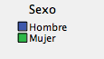
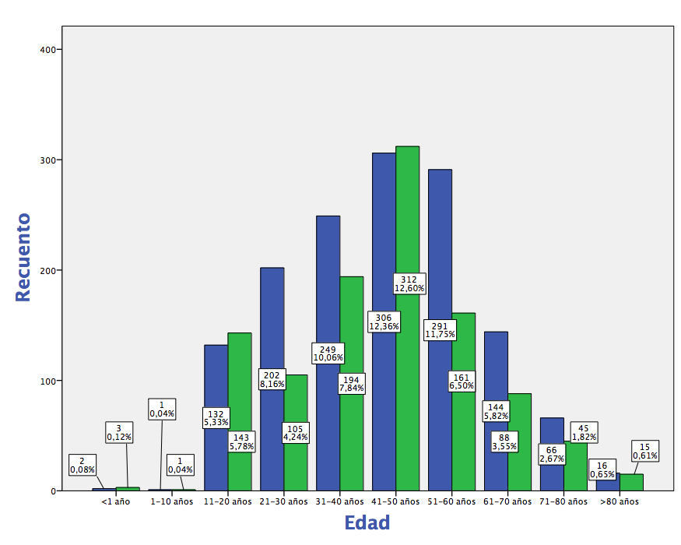
Figuras 2A y 2B. Distribución de las IA según la fecha de admisión en Urgencias.
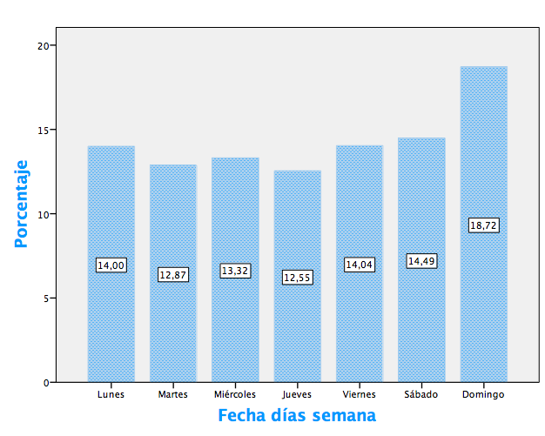

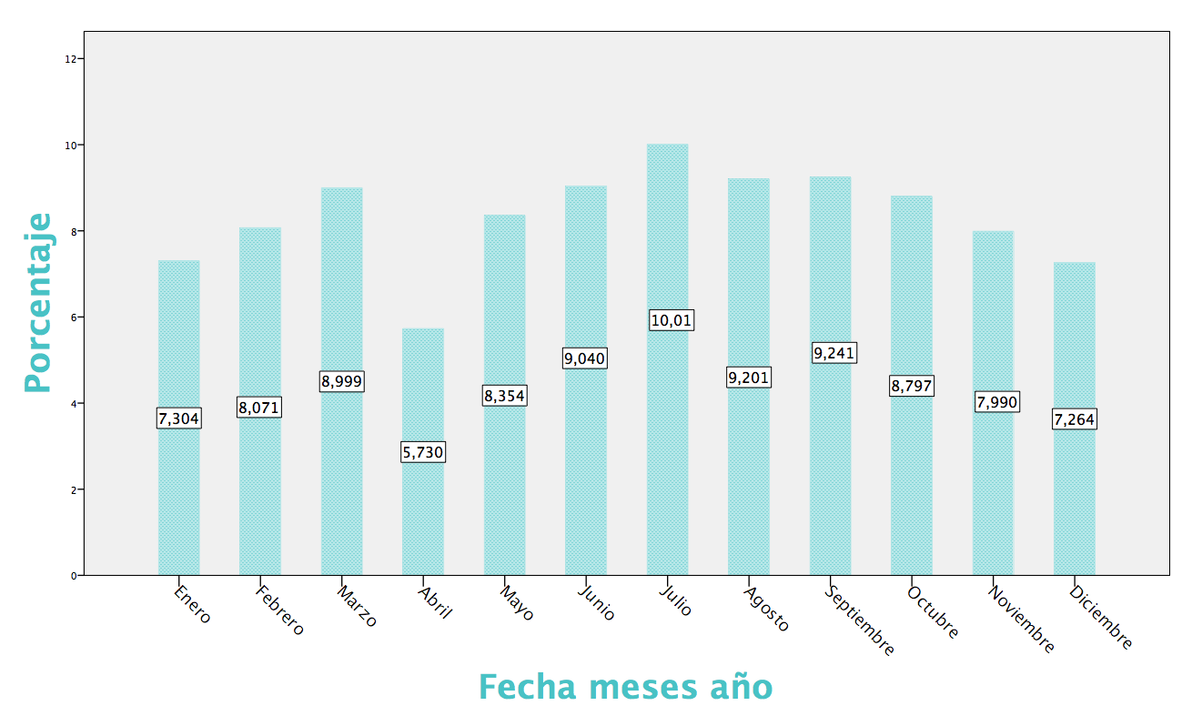
Figura 3. Tratamiento empleado en Urgencias para la resolución de las IA.
